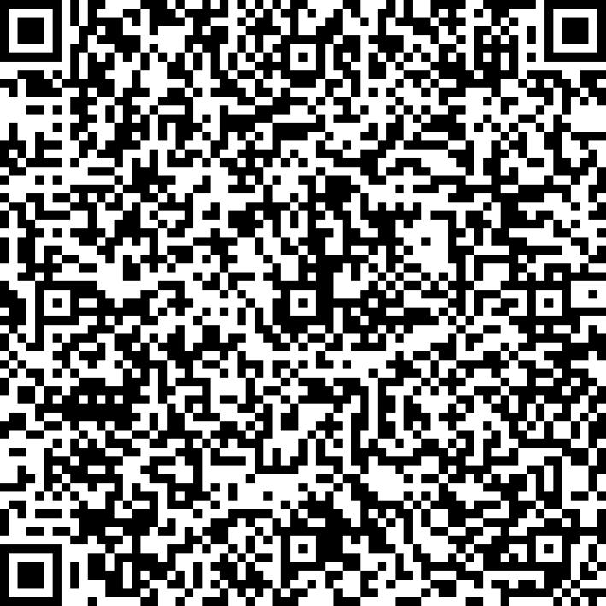
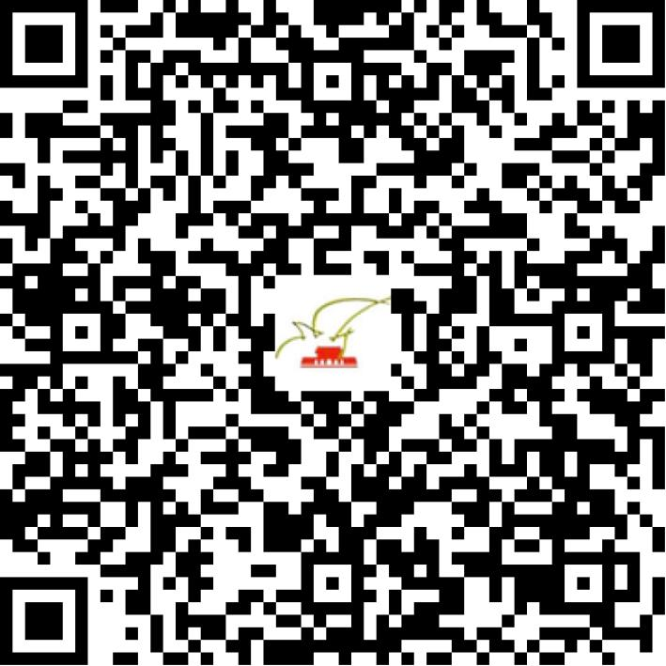

京网文〔2021〕1368-363号

2021 | 年 | 03 | 月 | 25 | 日
名 称 | 北京我乐视界信息科技有限公司
住 所 | 北京市石景山区实兴大街30号院3号楼八层8121房间
法定代表人 | 杨斌
主要负责人
类 型 | 有限责任公司
首次发证日期 | 2021年03月25日
有效期 | 2024年03月24日
网站域名 | 59xiu.com
经营范围 | 利用信息网络经营表演
发证机关
编号
许可证有效期届满前30日内办理延续，有效期届满未延续的将依法予以注销。

